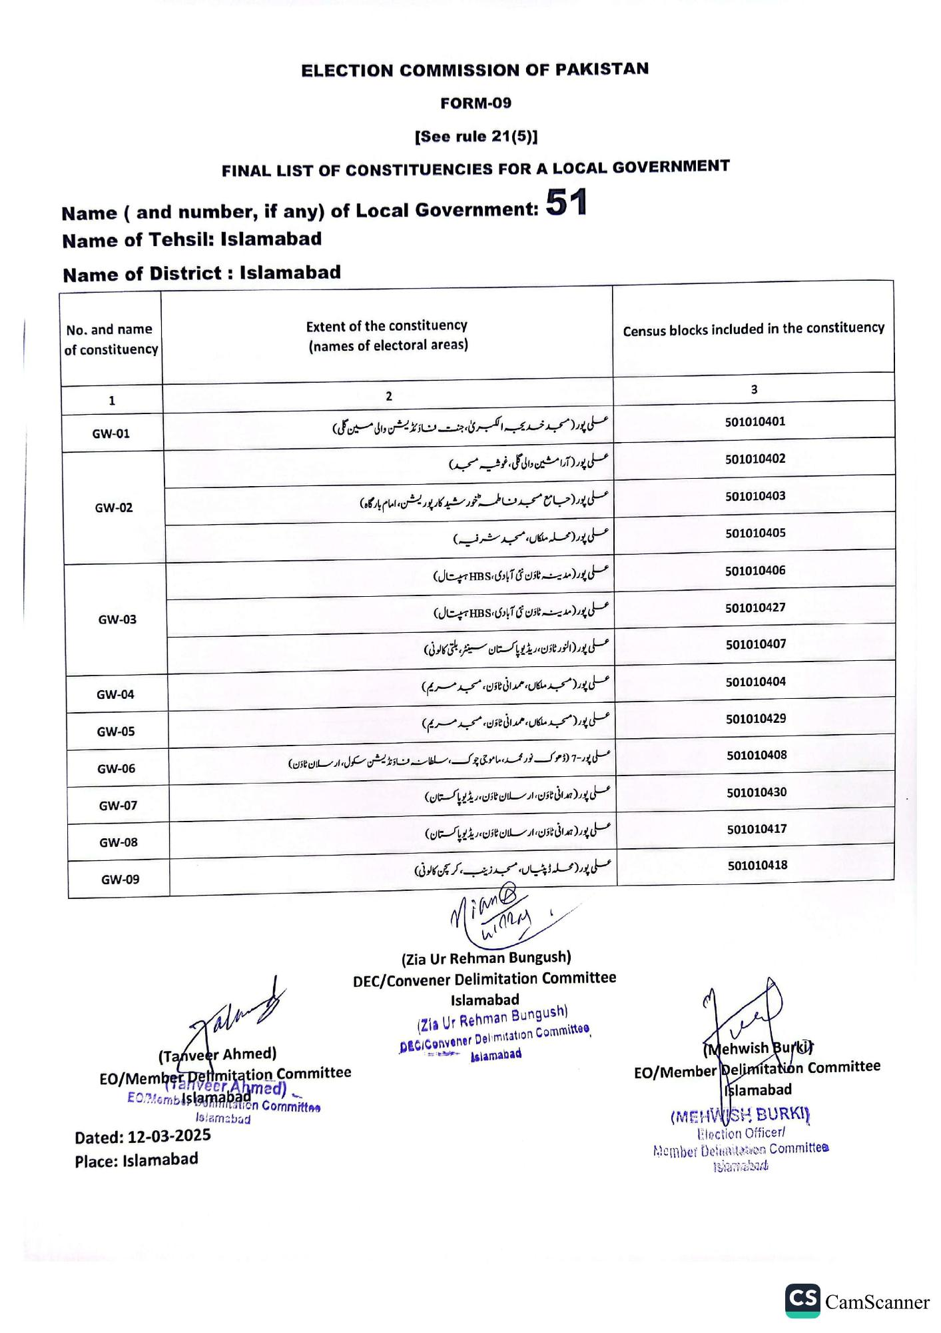
ELECTION COMMISSION OF PAKISTAN
FORM-09
[See rule 21(5)]
FINAL LIST OF CONSTITUENCIES FOR A LOCAL GOVERNMENT
51
Name (and number, if any) of Local Government:
Name of Tehsil: Islamabad
Name of District: Islamabad
No. and name of constituency
1
GW-01
GW-02
GW-03
GW-04
GW-05
GW-06
GW-07
GW-08
GW-09
Extent of the constituency (names of electoral areas)
2
علی پور (مسجد خدیجہ الکبری، جنت مناؤ نڈیشن والی مین گلی)
علی پور ( آرامشین والی گلی ، خوشیه مسجد)
علی پور (جامع مسجدن ممه خورشید کارپوریشن، امام بارگاه)
علی پور (محله ملکاں، مسجد شرفیہ)
علی پور (مدینہ ٹاؤن نئی آبادی، HBS ہسپتال)
علی پور (مدینہ ٹاؤن نئی آبادی HBS ہسپتال)
علی پور ( النور ٹاؤن، ریڈیو پاکستان سینٹر، بلتی کالونی)
علی پور (مسجد ملکاں، حمدانی ٹاؤن، مسجد مریم)
علی پور ( مسجد ملکان، همدانی ٹاؤن، مسجد مریم)
علی پور - 7 (ڈھوک نور محمد، ما موجی چوک، سلطانہ فاؤنڈیشن سکول، ارسلان ٹاؤن)
علی پور ( ہمدانی ٹاؤن، ارسلان ٹاؤن، ریڈیو پاکستان)
علی پور ( ہمدانی ٹاؤن، ارسلان ٹاؤن، ریڈیو پاکستان)
علی پور (محلہ ڈپٹیاں، مسجد زینب، کرسچن کالونی)
Census blocks included in the constituency
3
501010401
501010402
501010403
501010405
501010406
501010427
501010407
501010404
501010429
501010408
501010430
501010417
501010418
Jaland
(Tanveer Ahmed)
EO/Member Delimitation Committee
EOMembIslamabad
Ahmed) Unification Committee Islamabad
Dated: 12-03-2025 Place: Islamabad
Mian
(Zia Ur Rehman Bungush)
тогал
DEC/Convener Delimitation Committee
Islamabad
(Zia Ur Rehman Bungush) DEC/Convener Delimitation Committee
Islamabad
(Mehwish Burkit
EO/Member Delimitation Committee
Islamabad
(MEHWISH BURKI)
Election Officer/
Member Delimitation Committee Islamabad
CS CamScanner

